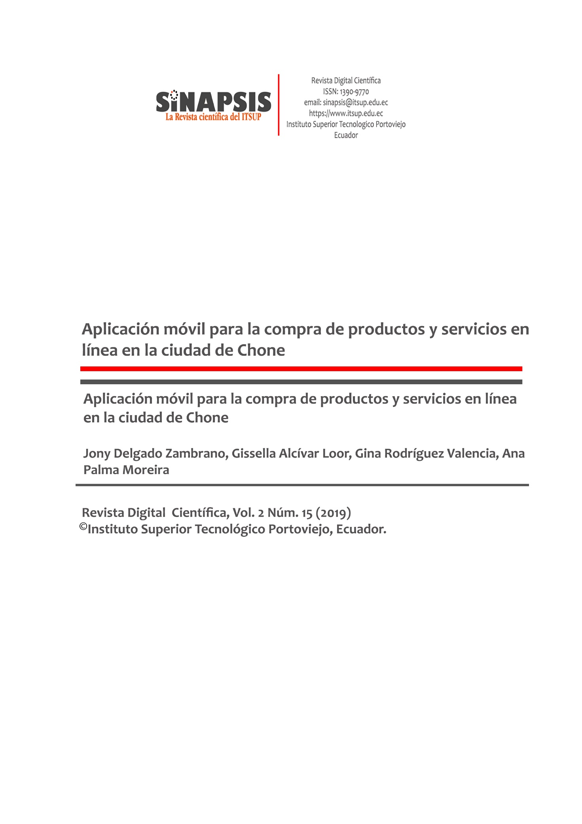**Aplicación móvil para la compra de productos y servicios en línea en la ciudad de Chone**

**Mobile Application for the purchase of products and services online in the city of Chone**

Aplicación móvil para la compra de productos

Jony Delgado Zambrano,(1)

Gissella Alcívar Loor, (2)

Gina Rodríguez Valencia**,**(3)

Ana Palma Moreira, (4)

(1) Estudiante, Universidad Laica Eloy Alfaro de Manabí, Ciencias Informáticas-Carrera Ingeniería en sistemas, Av. Eloy Alfaro, Chone, Ecuador, 593, [e1314792308@live.uleam.edu.ec](mailto:e1314792308@live.uleam.edu.ec)

(2) Estudiante, Universidad Laica Eloy Alfaro de Manabí, Ciencias Informáticas-Carrera Ingeniería en sistemas, Av. Eloy Alfaro, Chone, Ecuador, 593, [e1311379034@live.uleam.edu.ec](mailto:e1311379034@live.uleam.edu.ec)

(3) Estudiante, Universidad Laica Eloy Alfaro de Manabí, Ciencias Informáticas-Carrera Ingeniería en sistemas, Av. Eloy Alfaro, Chone, Ecuador, 593, [e1313821173@live.uleam.edu.ec](mailto:e1313821173@live.uleam.edu.ec)

(4) Estudiante, Universidad Laica Eloy Alfaro de Manabí, Ciencias Informáticas-Carrera Ingeniería en sistemas, Av. Eloy Alfaro, Chone, Ecuador, 593, [e1314422096@live.yuleam.edu.ec](mailto:e1314422096@live.yuleam.edu.ec)

**Contacto:** e1311379034@live.uleam.edu.ec

**Receptado 22/10/2019 Aceptado: 01/15/2020**

**Resumen**

En las últimas décadas, los cambios tecnológicos han experimentados cambios en las tendencias del consumidor se han modificado las formas de realizar las compras al igual que las necesidades y motivaciones de los consumidores. El presente trabajo, tuvo como objetivo desarrollar una aplicación móvil para la compra de productos y servicios en línea en el cantón Chone, Ecuador. En la investigación se realizaron entrevistas y encuestas a los propietarios, quienes proporcionaron la necesidad de la aplicación en los negocios no importando a que respecta el área comercial, porque así abrían mejores ingresos para los locales y más generación de empleo, a la hora de realizar la adquisición podrán ver los productos o servicios, precios, ubicación en que tiempo llegan al negocio. El tipo de investigación fue exploratorio-descriptivo, con un diseño no experimental. Los resultados demuestran que la aplicación móvil representan una buena oportunidad para emprender negocios, se generen más ingresos y permite optimizar las compras de los clientes por medio de los pedidos en línea, facilitándole el trabajo a las empresas.

**Palabra claves:** Aplicación móvil, diseño, herramientas tecnológicas, internet, clientes y negocios.

**Abstract**

In recent decades, technological changes have undergone changes in consumer trends have changed the ways of making purchases as well as the needs and motivations of consumers. The purpose of this work was to develop a mobile application for the purchase of products and services online in the Chone canton, Ecuador. In the investigation interviews and surveys were carried out to the owners, who provided the need for the application in business no matter what the commercial area is concerned, because that way they opened up better incomes for the premises and more generation of employment, at the time of carrying out The acquisition may see the products or services, prices, location in which time they arrive at the business. The type of research was exploratory-descriptive, with a non-experimental design. The results show that the mobile application represents a good opportunity to start business, generate more revenue and allows you to optimize customer purchases through online orders, making it easier for companies to work.

**Keywords:** Mobile application, design, technological tools, internet, customers, and business.

**Introducción**

Según Escribano (2018), en el año 1998 la compañía sueca de telecomunicaciones, Nokia, incorpora una pequeña aplicación a los móviles para que sus usuarios pudieran consultar la aplicación durante las cotidianas esperas en la colas del supermercado, la del autobús o en un trayecto de viaje en tren. Se trataba de la réplica de un antiguo videojuego que había causado un gran impacto en los años 70. Su nombre era "La Serpiente". Veinte años más tarde, el mundo de las aplicaciones móviles es mucho más complejo y variado. En este sentido en la actualidad han pasado a formar parte de nuestra vida diaria y cada vez estamos más conectados a ellas de manera casi permanente.

Vives (2012), plantea que las aplicaciones móviles tienen un gran impacto en diferentes escenarios de los sectores empresariales y en los consumidores, se concuerda con el autor que indica la necesidad de generar aplicaciones móviles que permitan potenciar la visibilidad de los productos. La tecnología móvil también está cambiando la manera y el entorno en el que trabajamos. Las diferencias entre uso personal y uso profesional del teléfono están desapareciendo. Las empresas están incorporando aplicaciones móviles a sus negocios, estas herramientas facilitan la vida de los usuarios, se promueve la interconectividad, perfeccionando la experiencia en la adquisición de productos y servicios, los sujetos pueden estar mejor informados a través de la red de redes.

Mantilla et al. (2014), relata que los servicios de telefonía móvil en Latinoamérica se han convertido en una herramienta primordial para la población y el sector de los negocios, las hace sentir más segura y las hace más productivas. Los servicios de telefonía móvil en naciones con menos ingresos ofrecen múltiples oportunidades en las empresas y es factible desarrollar aplicaciones móviles para potenciar la visibilidad y la compra de productos.

En un estudio realizado por Delia, Galdamez, Thomas, y Pesado, (2013), hacen referencia a los tipos de aplicaciones para los dispositivos móviles, señalan que de manera específica la web está diseñada para ejecutar en el navegador del dispositivo móvil, son desarrolladas utilizando HTML, CSS y JavaScript. También relatan que las aplicaciones nativas es rápida se establecen en una plataforma específica que tipo de dispositivo o sistema operativo, versión se va a manipular, el código fuente se compila para tener el código ejecutable, la gran ventaja es que le permite interactuar con todas las contenidos del dispositivo como puede ser: cámara, GPS, agenda entre otros.

La aplicación web proporciona accesibilidad a la información desde cualquier dispositivo, con solo poseer un navegador. Las híbridas no contienen un entorno específico para su desarrollo la mayoría son gratuito. Se concuerda con Economía TIC (2015), que informa que la última década, las apps móviles se han posicionado como unas de las herramientas más eficaces para las empresas, especialmente en el campo del e-commerce. Y no es para menos, pues las aplicaciones facilitan la vida de los usuarios, promueven la interconectividad y mejoran la experiencia en la adquisición de productos y servicios.

Las aplicaciones móviles son la razón por la que los usuarios pasan cada vez más tiempo en sus teléfonos, pues estas simplifican gran parte de los procesos de la vida cotidiana como las compras, las comunicaciones y el entretenimiento. La implementación de apps móviles es una estrategia poderosa para innovar en la UX, mejorar el buyer journey, mantener la fidelidad y el buen posicionamiento de la marca.

Con la obtención de la investigación de las aplicaciones móviles para la compra de productos o servicios, se analiza el funcionamiento de la aplicación móvil y como esta ayudara a mejorar la economía de la ciudad de Chone por medio de compras online por parte de los usuarios y así nos permite explicar el funcionamiento de la aplicación móvil ya sea de manera física o manual.

El objetivo del presente artículo fue desarrollar una aplicación móvil para la compra de productos y servicios en línea en el cantón Chone, Ecuador.

**Aplicación móvil para la compra de productos y servicios en línea**

En un mundo impactado cada vez más por las tecnologías, el usuario exige inmediatez, simplificación e hiperconectividad, las apps tienen la capacidad de cubrir las necesidades del cliente actual en cualquier nicho del mercado. De igual modo, son programas tan versátiles que permiten a las empresas desarrollar formas disruptivas de presentar sus servicios al público. Con esto, los modelos escalables de las startups pueden mantener su vigencia en el tiempo.

Cuello y Vittone (2013), aseveran que las aplicaciones móviles tienen funciones y contenidos que se aplican para la web y son adaptados de acuerdo a su tamaño de pantalla y la forma de interacción de un móvil. Todas las empresas de éxito tienen algo en común: están orientadas a la innovación tecnológica y van a la par de las tendencias del mercado.

Vallvé (2017), afirma que un app es un programa diseñado para ser utilizado en un dispositivo móvil que ofrece una solución a un problema o necesidad. En la actualidad las aplicaciones móviles son cada vez más indispensable en la vida cotidiana, son importante en lo académico como en lo laboral, proporcionan facilidad de interfaz a los usuarios para que puedan vender o comprar productos o servicios, que brinden a la comunidad, optimizar la situación mercantil, generar empleos, obtener crecimiento tecnológico y económico.

Por otra parte realizar una aplicación móvil ayuda a la fidelización de clientes de una manera más precisa, convirtiendo un dispositivo móvil en una herramienta y canal de comunicación interactiva para generar ventas o posicionar una marca. Ser parte del marketing móvil es la gran oportunidad para generar branding y hacer sentir a los clientes identificados y atraídos con la aplicación y con la marca.

Una aplicación móvil como producto o servicio contribuye valor al usuario es marketing, las funciones debe ser concreta y temporales, el diseño de interfaz debe tener la visualización precisa para cada funcionamiento y obteniendo versiones específicas para cada dispositivo móvil. El diseño de una aplicación móvil debe de ser observado desde el punto de vista del tipo de usuario, es decir que, aunque deba cumplir su función corporativa, también se debe tener en cuenta la **opinión de los clientes** si pretendemos que tenga éxito. Se, debeprestar atención al diseño y a la usabilidad de las aplicaciones móviles.

También se plantea que para llegar a un **diseño**, debemos tener en cuenta el tipo de dispositivo, el sistema operativo y la imagen corporativa de la empresa. En el desarrollo de aplicaciones es imprescindible tener estos parámetros en mente antes de empezar a [crear apps](https://www.yeeply.com/crear-una-app), si el desarrollador encargado del proyecto no tiene nociones de diseño y usabilidad deberá consultarle al responsable de esa parte del proyecto para programar en consecuencia.

De acuerdo con lo planteado por Delia, Galdamez, Thomas y Pesado (2013), el diseño para compensar los requerimientos planteados a excepción de la notificación. El diseño se fundamenta en una afirmación de lo prometido para satisfacer al usuario. Entre más novedoso y creativo sea el diseño más relevancia tendrá el cliente en adquirir el producto para su uso, puede ser personal, laboral y académico, su gran interfaz hará que sea más utilizado que lo planeado.

Las herramientas tecnológicas en la actualidad exige actualizaciones constantemente dentro de las organizaciones, facilitando los procesos industriales, un mejor un uso de las herramientas, optimizando tiempo y costos, permiten el intercambio de experiencia, estudios e investigación en el interior de las organizaciones, así como con su entorno.

En las organizaciones y empresas, los clientes son una parte fundamental y se deben responder a sus necesidades y así mismo satisfacerlas. Son los usuarios los que con cada decisión de consumo contribuyen a lo que posteriormente será la ganancia de la empresa. Obviamente que las categorizaciones que se hagan de los clientes distarán mucho de acuerdo con la clase de empresa o de producto que se considere, pero en todos los casos puede hablarse de clientes satisfechos o insatisfechos, de acuerdo al resultado que ha tenido, es decir, el nivel en el que la empresa satisfizo sus necesidades (que se sabe, repercutirá en próximas compras). También las empresas analizan a los clientes de acuerdo a su perfil psicológico, su disposición al cambio y sus costumbres en el consumo.

Cadavieco et al. (2012), afirman que las aplicaciones socio-educativas, ofrece posibilidades de interacción con el usuario en múltiples ámbitos, la mayoría está orientado a empresas, videojuegos, publicidad y marketing. Apoyo en tareas complejas en acciones de complejidad, se puede aclarar su funcionamiento a operario que realiza tareas de mantenimiento. Para los usuarios con discapacidad, la accesibilidad no es cuestión técnica de planificación y diseño de entornos físicos accesibles, esto debe cumplir con entornos procesos, bienes y servicios que deben ser compresibles, utilizables y practicables por todas las personas.

La aplicaciones socio-educativas son utilizables por proporciona la interacción con el usuario que puede realizar simulaciones de su creatividad como practicar matemáticas hasta de realizar una cirugía, gracias al apoyo de las aplicaciones el entorno se vuelve más fácil y accesible para interesado, no solo es por el desconocimiento de su utilidad sino por las pretensiones que le ponga para aprender.

Se coincide con Davila et al. (2012), en lo referente a la manera de obtener ingresos para los proveedores de servicios de telecomunicación establecidos en el sector están llegando a su capacidad máxima limitando por su crecimiento potencial. Esto hace que conste de desarrollo de nuevos productos o procesos para establecer la viabilidad del negocio y así poder desarrollar nuevas oportunidades que permite armonizar el conocimiento intrínseco con las habilidades externas.

Zapata (2015), hace alusión a lo referente a las herramientas de Internet, indica que constituye un medio de comunicación atractivo para el estudio del marketing digital. En comparación con los medios tradicionales. En este trabajo se concuerda Hair, William, y Keep, (1997),en la que refieren que son numerosas las empresas que crean su canal de distribución en plataformas virtuales, ponen en la red los productos a comprar por los cibernautas, posibilitan el pago por diferentes medios e incluso envían la información de interés a sus correos, convirtiéndose en un canal de distribución más (Jiménez y Martin, 2007).

**Materiales y métodos**

La investigación se efectuó en los locales comerciales y clientes que visitaban el local, ubicado en el cantón de Chone, Ecuador. Se aplicó una encuesta, con el propósito de conocer lo que requieren los clientes y las sugerencias para sí poder conocer las necesidades que los usuarios requerían.

Los métodos usados en la investigación fueron el descriptivo para estudiar las cualidades del cantón de Chone en lo que respecta a los clientes que realizan variadas compras de productos o servicios, mediante la encuesta aplicada se logra obtener datos que determinan la factibilidad del uso de las aplicaciones móviles.

También se empleó el método analítico para conocer la situación del uso de las aplicaciones móviles en la ciudad de Chone y como estas aplicaciones pueden mejorar los ingresos para la venta de productos y servicios en línea, por lo cual las empresas de la ciudad optaran por mejorar la calidad y las formas de vender sus productos mediante el uso de una aplicación móvil.

La investigación se realizó en dos etapas: exploratoria y descriptiva. En la etapa exploratoria fue necesario elaborar el marco teórico del fenómeno estudiado. En la segunda, la etapa descriptiva, se contó con un diseño transversal simple, usando instrumentos de medición estructurados que se aplicaron a 10 gerentes de la ciudad de Chone, durante los meses de mayo y junio del 2019.

En el estudio se utilizó el método cuantitativo que permitió determinar el comportamiento de la población, logrando obtener datos numéricos que nos redirigen hacia el problema a resolver, aplicando los resultados a la realidad que se presenta en la población de la ciudad de Chone. La muestra estuvo conformada por 10 propietarios del cantón Chone. Se aplicó métodos estadísticos matemático para obtener resultados de los datos recopilados.

El método descriptivo, que se orienta hacia el presente y actúa en los niveles de investigación aplicada y activa, intenta una observación sistemática, estudiando la realidad educativa tal y como se desarrolla. Describe, analiza, registra e interpreta las condiciones que se dan en una situación y momento determinado (Serrano, 2004).

De acuerdo a lo planteado por Jaramillo y Ramírez (2006), los estudios exploratorios se efectúan, con el objetivo de examinar un tema o problema de investigación poco estudiado o que no ha sido abordado antes. También permite estudiar el inconveniente percibido en el entorno, esto admite el desarrollo de innovaciones tecnológicas o productivas.

Los métodos cualitativos son importantes en la investigación científica social ya que puede ofrecer información acerca de las características de los grupos sociales, las relaciones con su entorno y los sistemas de reproducción, en tanto que para realizar un censo de la misma población entonces los datos cuantitativos son los más precisos, ya que al final nos puede dar idea clara de las características cuantificables de cada uno de sujetos de estudio.

Para el procesamiento de los datos recopilados, se empleó el Sottware SPSS versión.22, 2013.

**Resultados**

Los resultados reflejan que mediante la aplicación del instrumento aplicado a los gerentes de 10 locales comerciales que realizan la venta de productos o servicios en el Cantón de Chones, se logra determinar lo siguiente. El análisis muestra que el 80% de la población encuestada si ha escuchado que por medio de las aplicaciones móviles se pueden realizar compras en línea mientras que el 20% no conoce que se pueda acceder a comprar por esta vía, presentándose los resultados en la Figura 1.

En lo concerniente a los beneficios que puede reportar en un negocio la implementación de una aplicación móvil para potenciar la visibilidad de la pequeña empresa, se evidencia que el 100% de la población encuestada considera que se benefician y favorece la presencia de clientes en el proceso de las compras, los resultados se presentan en la figura 2.

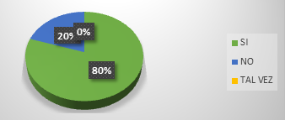

Figura 1. Aplicación móvil para las compras en línea

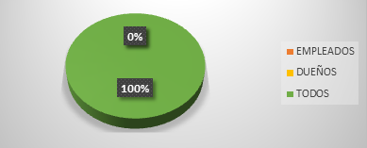

Figura 2 Aplicación móvil y sus beneficios en el negocio

La reflexión en torno a lo referente de que la aplicación móvil proporcione mayor clientela e ingresos a un negocio se encontró que el 87% de la población encuestada consideran que este tipo de herramienta tecnológica proporciona mayor clientela e ingresos para los negocios mientras que el 13% piensa que tal vez proporcione mayor clientela, la figura 3 muestra los resultados en lo relativo a este apartado.

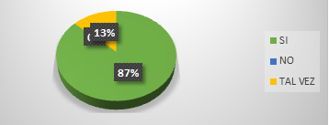

Figura 3 Aplicación móvil para lograr más clientes e ingresos en el negocio

La implementación del proceso de las comprar o solicitar los servicios en línea, los siguiente hallazgos muestran que el 69% de la población reflexionan que es fácil comprar un producto en línea, mientras que el 21% considera que es muy fácil, mientras que el 10% de los sujetos menciono que esta actividad era difícil, ver gráfico 4.

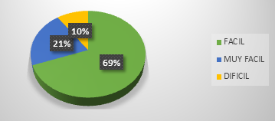

Figura 4 Actividad de comprar o pedir un servicio en línea

Cabe destacar que esta estadística refleja que 47% de los encuestados consideran que la implementación de una aplicación móvil, estaría ahorrando tiempo y dinero, mientras que el 33% de los sujetos de la investigación señalan que solo se ahorraría tiempo, un 20% afirma que solamente se ahorraría dinero, se puede apreciar en la figura 5.

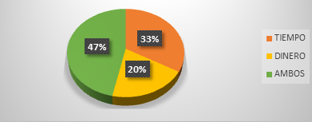

Figura 5 Recursos que se ahorrarían al implementar una aplicación móvil para solicitar productos en línea.

Se confirma que la investigación permitió mostrar una radiografía de los aspectos más relevantes en el uso de las aplicaciones móviles ya que en la actualidad, son utilizadas por las generaciones de jóvenes y también por la mayoría de las personas adultas. En el instrumento aplicado a los 10 propietarios de locales comerciales más reconocidas de la ciudad de Chone, permitió determinar que la mayoría de las empresas necesitan implementar o desarrollar una aplicación móvil para lograr mejorar el proceso de ofrecer los productos y servicios en línea. **Discusión**

Se concuerda con Usano (2015), los dispositivos móviles, como los smartphones (teléfonos inteligentes) o las tablets son la innovación de la evolución de las tecnologías que permiten relacionarse al ser humano ya que estos ofrecen oportunidades de negocios desde cualquier lugar. De acuerdo al estudio realizado se pudo comprobar que la aplicación móvil, es indispensable su implementación con el propósito de potenciar la presencia de los productos en línea, tener transparencia e incremento económico, es una alternativa de dependencia en las ventas de los locales comerciales.

En esta investigación se concuerda con la investigación realizada por Alvear (2017), en la que señala que en una investigación que se llevó a cabo por Telecoms-Ecuador, la nación ocupa el 7mo lugar en las estadísticas de consumidores digitales en Sudamérica, también revela que el 27.5% de la población ecuatoriana posee una computadora y móviles y el 43.6% tiene acceso a Internet, es decir, más del 40.4% de la población utiliza Internet para obtener información de la web, y realizan compras en línea. El 67,8% de los posibles consumidores se encuentran en el rango de los 16 a los 24 años. En el estudio realizado por el colectivo de autores se pudo determinar que el uso de las aplicaciones móviles tiene mayor impacto en las generaciones jóvenes, pero también tiene una grata acogida por la población adulta.

En lo referente a que la implementación de una aplicación móvil, estaría ahorrando tiempo y proporciona mayor clientela e ingresos para los negocios, se concuerda con la investigación realizada en la Pyme Cerecita de la parroquia el Anegado, cantón Jipijapa, en la implementaron el Prestashop para la comercialización en línea de productos agrícolas, afirman que se mejoró su estrategia comercial, adquiriendo ganancias económicas y una cartera de clientes considerable (Caicedo, Parrales, Caicedo, Acuña y Rodríguez 2018).

**Conclusiones**

Las aplicaciones móviles representan una buena oportunidad para emprender negocios generen más ingresos y puedan optimizar las compras de los clientes por medio de pedidos en línea, facilitándole el trabajo a las empresas y capacidad de crecimiento y escalabilidad, depende del éxito de la empresa, del emprendedor y la toma de decisiones correctamente aplicadas.

Se confirma que las aplicaciones móviles se encuentran en gran crecimiento donde la calidad y la variedad de los productos hacen que el mercado sea competitivo para la mayoría de las empresas, está en saber que aplicaciones crear y como hacerlas para que estas sean de agrado para los clientes y sean de fácil uso y manejo en los negocios del cantón de Chone.

# **Bibliografía**

Alvear, G. (2017). Consumidores turísticos digitales una alternativa para la sostenibilidad. Revista universidad y sociedad, 9(1), 161-164. Recuperado  de <http://scielo.sld.cu/pdf/rus/v9n1/rus23117.pdf>

Cadavieco, F., Javier, Sevillano, P., Angeles, M., Amador, F., y Madeira, M. F. (2012). Realidad aumentada, una evolución de las aplicaciones de los dispositivos móviles. Redalyc, 13. Recuperado de https://www.redalyc.org/pdf/368/36828247015.pdf

Caicedo,C., Parrales, I., Caicedo, F., Acuña, R. y Rodríguez, A .(2018). Modelo de entorno web para el fortalecimiento de productos agrícolas en Pymes.Rev. Espacios, Vol. 39 (24), Recuperado de https://www.revistaespacios.com/a18v39n24/a18v39n24p18.pdf

Cuello, J., y Vittone, J. (2013). Diseñado apps para móviles. Ed.Catalina Duque Giraldo. Recuperado de http://www.catedranaranja.com.ar/taller4/notas_T4/Disenando_apps_para_moviles_CAP.5.pdf

Davila, M., A, J., Lopez, David, Heredero, d. P., & Carmen. (2012). El sector de la telefonia como modelo de negocio abierto en un contexto de innovación. Universia business review. Recuperado de https://dialnet.unirioja.es/descarga/articulo/4103839.pdf

Delia, L., Galdamez, N., Thomas, P., & Pesado, P. (2013). Un análisis Experimental de Tipo de Aplicaciones para Dispositivos Móviles. Digital, 2. Recuperado de https://digital.cic.gba.gob.ar/bitstream/handle/11746/2091/Documento_completo.pdf-PDFA.pdf?sequence=1

# Escribano, D. (2018). Las aplicaciones móviles de Skyscanner superan los 10 millones de descargas Recuperado de https://www.skyscanner.es/noticias/esta-es-la-historia-de- las-aplicaciones-moviles

# Economía TIC. (2015). La importancia de las apps móviles en las empresas. Recuperado de: https://economiatic.com/importancia-apps-moviles-empresas/

Jaramillo, I. D., & Ramírez, R. D. (2006). Metodo y conocimiento. Ed. EAFIT-Medellin.

Mantilla, G., Cecilia, M., Ariza, C., Leonardo, L., Delgado, M., y Byron. (2014). Metodología para el desarrollo de aplicaciones móviles. Rev. Tecnura,18(40),20-25. Recuperado de https://www.redalyc.org/pdf/2570/257030546003.pdf

Serrano, G. (2004). Modelos de investigación cualitativa en educación social y animación sociocultural. Ed. Narcea-Madrid.

Usano, S. (2015). Análisis de la aplicación de la tecnología móvil en las empresas. Universidad Politecnica de Valencia, Valencia.

Vallvé, A. M. (2017). El mobile marketing y las apps. Barcelona: UOC. Recuperado de https://ebookcentral.proquest.com/lib/uleamecsp/reader.action?docID=5102502&query=aplicacion%2Bmovil

Vives, N. (2012). Mobile Learning, una oportunidad para el cambio en Fundación Telefónica. México: Guía Mobile Learning.

### Zapata, A. (2015). Antecedentes de la intención de uso de los sitios web de compras colectivas, Revista EIA, 12 (24) <https://doi.org/10.24050/reia.v12i24.874>